МКД по ул.1-я Заречная 6, копр.2
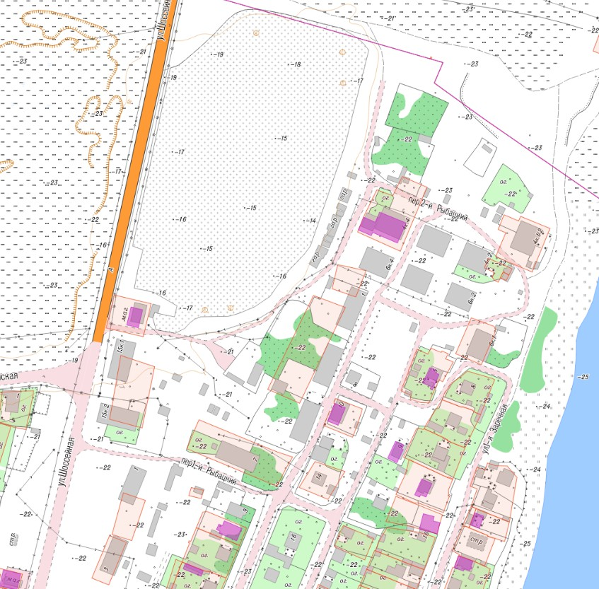
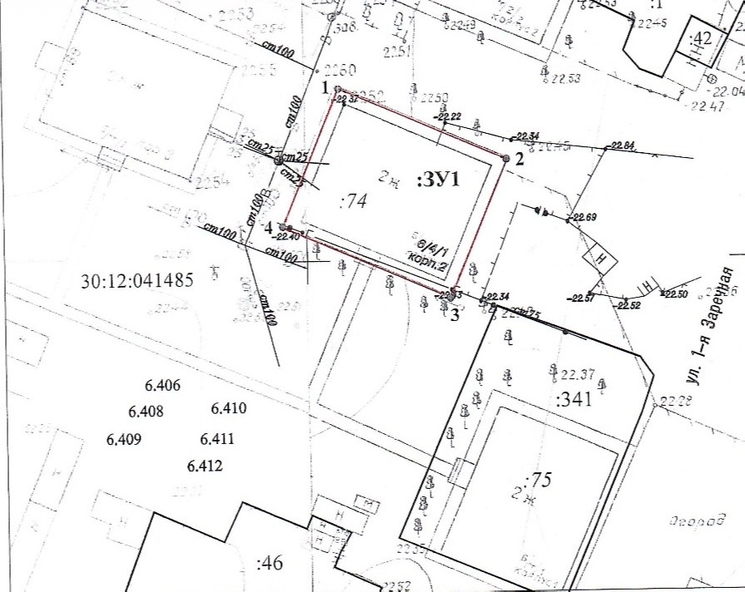
Ситуационный план

